Newsletter periodica d’informazione

|  |  |  |
| --- | --- | --- |
| loghino | **focus-immi** | **Newsletter ad uso esclusivamente interno e gratuito, riservata agli iscritti UIL** |
| **Anno XVI n. 19 del 15 giugno 2018** |

**Consultate** [**www.uil.it/immigrazione**](http://www.uil.it/immigrazione)

**Aggiornamento quotidiano sui temi di interesse di cittadini e lavoratori stranieri**

# 

**Regolamento di Dublino, riforma ancora lontana**

|  |  |
| --- | --- |
| **Rifugiati: in dubbio il “che fare” UE**  Visualizza immagine di origine | **SOMMARIO**  Appuntamenti **pag. 2**  Riforma Regolamento di Dublino **pag. 2**  Il Ghetto più grande d’Italia **pag. 3**  Capitan Balotelli **pag. 4**  Immigrazione a Brescia **pag. 5**  #ColpadiSalvini **pag. 6**  Rifugiati: i costi dell’accoglienza **pag. 7**  Giurisprudenza **pag. 8**  Ricongiungere la famiglia in Italia **pag. 9** |

## **A cura del Servizio Politiche Territoriali della Uil**

## **Dipartimento Politiche Migratorie**

## **Tel. 064753292 - 4744753 - Fax: 064744751**

## **Email:**[**polterritoriali2@uil.it**](mailto:polterritoriali2@uil.it)

**Dipartimento Politiche**

**Migratorie: impegni**

[](http://www.timeanddate.com/android/countdown/)

**Roma, 12 giugno 2018, ore 17, sede nazionale ARCI**

**Riunone rete #nodecretominniti**

(Angela Scalzo)

**Brussels, 20 giugno 2018, ore 17,**

**ITUC Global meeting on the Migrant Recruitment Advisor programme**

**Venezia, 26 giugno 2018, ore 17, Università di Ca’ Foscari**

**Convegno: “Tortura e migrazioni”**

(Giuseppe Casucci)

**Roma, 06 luglio 2018, ore 09.00, Montepulciano (Siena, Italy), at the “Fortezza Medicea” in Via S. Donato 14**

**CES –Unionmigrantnet meeting**

(Giuseppe Casucci)

**Prima Pagina**

**Riforma del regolamento di Dublino**

**Dalla Germania all’Italia coro di no**

**Alla riunione informale del Consiglio Affari interni della Ue non si trova un accordo per un compromesso. L’Austria: «Sentiremo Matteo Salvini e proporremo una piccola rivoluzione»**

**di Monica Ricci Sargentini https://www.corriere.it/**

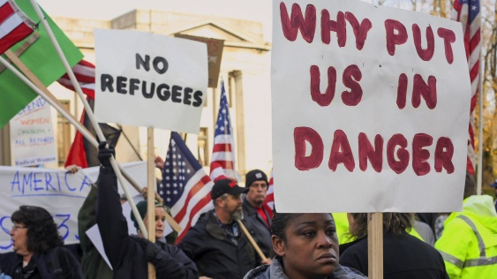[***L o***](javascript:void(0)) «Per Pasqua avremo un compromesso» sulla riforma del regolamento di Dublino «ma non so ancora in quale anno». La battuta del ministro degli Esteri del Lussemburgo Jean Asselborn riassume perfettamente la situazione al consiglio Affari interni della Ue tenutosi oggi a Lussemburgo dove sostanzialmente manca un accordo sulla proposta della presidenza bulgara di cambiamento del sistema di asilo europeo che dovrà essere portata al summit del 28-29 giugno a Bruxelles. **La proposta**

##### Al momento l’accordo di Dublino prevede che le richieste di asilo siano processate nel Paese di arrivo lasciando così il compito soprattutto a Italia, Grecia e Spagna. La proposta di riforma avanzata nel 2016 fissava un meccanismo automatico di ripartizione tra i Paesi membri in base a una «condivisione equa» ma questa filosofia viene respint adai Paesi del gruppo di Visegrad - Polonia, Ungheria, Repubblica ceca, Slovacchia - a cui si è aggiunta l’Austria. Il testo di mediazione bulgaro, che di fatto riduce la solidarietà nei confronti dei Paesi più esposti, contiene ancora le quote obbligatorie di ripartizione di richiedenti asilo tra gli Stati membri, ma solo in casi estremi, di «crisi grave», con soglie molto alte in termini di numero di arrivi e sulla base di una decisione che deve essere presa all’unanimità dai capi di Stato e di governo dell’Ue. Per contro, questo testo prevede maggiori responsabilità per i Paesi di primo ingresso, in particolare sul numero di anni (10) durante i quali hanno l’obbligo di riprendersi i richiedenti asilo che si trasferiscono in un altro Stato membro. Non solo: riduce da 250mila a soli 30mila euro le penale per gli Stati che si rifiutino di accogliere un richiedente asilo da altri Paesi. Di qui l’opposizione dei Paesi del Mediterraneo (Italia, Spagna, Grecia, Cipro e Malta), il cui fronte è rimasto compatto durante le trattative delle ultime settimane. La posizione di Roma

Durante il suo discorso programmatico al Senato, il premier italiano Giuseppe Conte ha detto che la gestione dell’immigrazione è «il primo banco di prova del nuovo modo di dialogare con i partner europei». «La gestione dei flussi — ha spiegato — finora è stata un fallimento: l’Europa ha consentito chiusure egoistiche di molti Stati che hanno scaricato, in primo luogo sul nostro Paesi, oneri e difficoltà. Chiederemo con forza il superamento del Regolamento di Dublino per ottenere l’effettivo rispetto dell’equa ripartizione delle responsabilità e realizzare sistemi automatici di ricollocamento obbligatorio dei richiedenti asilo».

##### Gli altri Paesi

Un altro no arriva dalla Germania: «Siamo aperti ad una discussione costruttiva ma com’è attualmente non la accettiamo» ha detto il segretario di Stato tedesco Stephan Mayer. «Non c’è solo l’Italia ad opporsi, anche i Paesi Visegrad sono contrari, e il governo tedesco critica punti precisi», ha aggiunto. Al suo arrivo il ministro dell’Interno austriaco Herbert Kickl, ha detto che in giornata si sentirà al telefono con Matteo Salvini. L’Austria considera l’Italia «un alleato forte» e se non ci sarà un’intesa sulla proposta per la riforma del regolamento di Dublino sul tavolo, al vertice dei leader Ue di giugno, alla riunione informale Affari interni di Innsbruck, a settembre (durante la presidenza austriaca), «annuncerò qualcosa come un piccola rivoluzione copernicana» sulla politica di asilo.

##### L’Olanda

Critica sulla proposta di riforma di Dublino anche l’Olanda. «Abbiamo ancora molte questioni aperte, ci sono molti Stati membri che hanno punti di cui vogliono discutere. Ci sono cose che anch’io vorrei cambiare nel futuro», ha detto il ministro alla Migrazione olandese Mark Harbers.

##### Il Belgio

I più lapidari sono i belgi. «La riforma del regolamento di Dublino è morta» ha sentenziato il segretario di stato all’Asilo belga Theo Francken (N-VA) che ha auspicato un «approccio australiano» per arrivare ad «uno stop completo dell’immigrazione illegale», ed un accordo Ue-Tunisia, sul modello di quello fatto con la Turchia, in modo tale che quando i migranti «partiranno dalla Libia potranno essere intercettati in mare e portati in Tunisia». Una volta che «le frontiere saranno chiuse, tutti i Paesi mostreranno solidarietà - ha detto l’esponente del governo belga -. Ma questo non accadrà fino a quando la porta è ancora aperta. Prima chiudiamo le frontiere, poi potremo trovare un accordo su chi fa cosa». A gettare acqua sul fuoco è il commissario europeo alla Migrazione Dimitris Avramopoulos che si mostra possibilista: «I leader Ue hanno dato mandato al consiglio di trovare una soluzione per giugno. Se slittiamo di un paio di settimane, non è la fine del mondo».

**Prima pagina**

# Gioia Tauro, l'ong sul campo: "Qui il ghetto più grande d'Italia, condizioni di vita disumane"

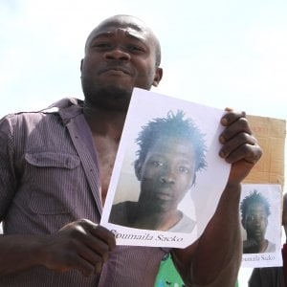A parlare è Barbieri di Medici per i diritti umani che da anni assiste i migranti sfruttati dal caporalato. “Questi campi sono una bomba ad orologeria, anche la politica responsabile della violenza”

di CHIARA NARDINOCCHI, [www.repubblica.it](http://www.repubblica.it)

[***L o***](javascript:void(0))  **ROMA –** La morte di Soumaila Sacko, il migrante maliano di 29 anni [ucciso a Gioia Tauro](http://www.repubblica.it/cronaca/2018/06/04/news/migrante_ucciso_vibo_sciopero_braccianti-198112415/?ref=RHPPLF-BH-I0-C8-P2-S1.8-T1) ha riportato i riflettori sul dramma dello sfruttamento dei braccianti agricoli, in larga parte migranti, nei campi non solo della Calabria ma di tutt’Italia.  
  
**Nel ghetto**. L’ong [Medici per i diritti umani](http://www.mediciperidirittiumani.org/) da 5 anni offre assistenza medico sanitaria ai lavoratori della piana. Secondo il rapporto “I dannati della terra” presentato il 29 maggio, sono circa 3500 i migranti che durante la stagione agrumicola raccolgono frutta nei campi. “Questi lavoratori – spiega Alberto Barbieri, coordinatore generale di Medu – che contribuiscono in modo fondamentale all’economia della regione, vivono in condizioni spaventose. Al momento la baraccopoli di San Ferdinando è il ghetto più grande d’Italia”.  
[**IL RAPPORTO**](http://www.mediciperidirittiumani.org/wp-content/uploads/2018/05/i_dannati_della_terra_2018_web.pdf)   
**Schiavi**. Vittime del caporalato, i migranti lavorano più di 10 ore al giorno con paghe misere e senza alcuna tutela.  “I contratti – continua Barbieri - sono lievemente aumentati ma si parla di lavoro grigio, poiché spesso e volentieri non prevedono contributi né alcuna forma di tutela”. Le condizioni di vita nonché lo sfruttamento di cui sono vittime sono stati denunciati da media, ong e società civile, ma ad oggi non è stato fatto nulla di concreto per combattere in modo strutturale gli abusi.  “I presupposti che provocarono la rivolta di Rosarno 8 anni fa – sottolinea - sono rimaste invariate, per alcuni versi sono anche peggiorate con enorme responsabilità delle istituzioni e della politica che hanno dato solo risposte emergenziali”.  
**Benzina sul fuoco.** L’uccisione di Soumayla è l’ultimo e di certo il più atroce fatto di cronaca che testimonia un crescendo di tensioni dovute alla miseria cui sono costretti i lavoratori agricoli e che va a ledere una già difficile tenuta del tessuto sociale della zona. “Questi campi – continua Barbieri - sono una bomba ad orologeria. Il clima di xenofobia è stato alimentato dal dibattito politico con un picco nella recente campagna elettorale. Una retorica che costituisce un ‘nefasto brodo di cultura’ dal quale si possono produrre anche questi episodi di estrema violenza”.

Condividi

**Il cuore di tenebra dell’Italia.** L’assenza delle istituzioni a tutti i livelli e l’approccio esclusivamente emergenziale al problema delle baraccopoli e dello sfruttamento ha portato all’espansione del fenomeno che erroneamente nel dibattito pubblico si circoscrive al sud Italia. “I migranti non sono sfruttati solo a Gioia Tauro o in Calabria. Le speculazioni in campo agricolo riguardano tutta l’Italia dal Piemonte alla Puglia, dal Lazio alla Calabria che rappresenta solo il cuore di tenebra di questa problematica”.  
**Speranza e disillusione.** A pochi giorni dall’insediamento del nuovo governo e con gli occhi puntati al discorso programmatico del presidente del Consiglio Giuseppe Conte, dal mondo del terzo settore si spera che i toni da campagna elettorale si smorzino e che si torni a parlare, ma soprattutto a fare qualcosa di concreto per migliorare i percorsi di integrazione. Una speranza che deve fare i conti con la disillusione scaturita da anni di immobilismo politico. “Siamo scettici – conclude Barbieri - sul fatto che questa morte possa cambiare qualcosa. Perché lavorando lì da anni siamo consapevoli che non basta più neanche che ci scappi il morto. Ci aspettiamo che nel suo discorso programmatico, il presidente del Consiglio dia spazio anche alle iniziative volte a favorire l’integrazione e ai provvedimenti tangibili per combattere ogni forma di xenofobia, razzismo e sfruttamento”

Nel Mediterraneo più migranti per la fame che per le guerre

**Fondazione Barilla a Bruxelles con rapporto su cibo e migrazione**

[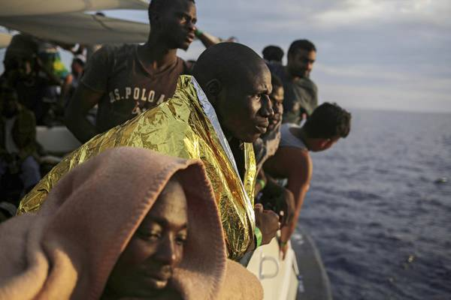](javascript:nextImage())[***L o***](javascript:void(0))

(ANSA) Bruxelles, 7 giugno 2018 - Le persone che arrivano e che migrano dal Mediterraneo lo fanno soprattutto a causa dell'insicurezza alimentare, con erosione dei suoli agricoli, cambiamenti climatici e crescita della popolazione che rendono la fame un motivo per andarsene più importante delle guerre. E' quanto è emerso a Bruxelles al Forum internazionale della Fondazione Barilla per l'alimentazione e la 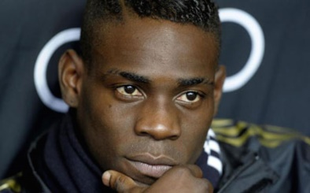nutrizione (Bcfn).

**Per la prima volta il Forum arriva nella capitale Ue**, anticipando il tradizionale appuntamento di Milano (a novembre) e una nuova tappa in programma a New York a settembre, in coincidenza con l'Assemblea generale delle Nazioni unite. Il legame tra sicurezza alimentare, cambiamenti climatici e migrazioni e la necessità di promuovere un modello di sviluppo rurale per il Mediterraneo sono stati tra i temi principali affrontati negli interventi.

"Negli ultimi 10 anni il Sahara - ha detto **Lucio Caracciolo dell'istituto MacroGeo** - è cresciuto del 10% e l'erosione è un problema ormai anche in alcune regioni del nostro Sud". Questo vuol dire meno terra coltivabile e nuovi rischi per la produzione alimentare. L'agricoltura europea, ha ricordato un'analisi dell'Economist Intelligence Unit, produce il 10% delle emissioni totali di gas serra a livello Ue, che sale al 20-35% se si considera il settore agroalimentare. **Il 12% dei terreni agricoli Ue, inoltre, è a rischio erosione per attività agricole intensive.**

In questo contesto, è emerso dal Forum, nel Mediterraneo si concentrano tutte le sfide dello sviluppo sostenibile, dalla lotta alla fame ai cambiamenti climatici e alle grandi questioni ambientali, dalla qualità delle acque all'approvvigionamento di energia pulita, fino all'educazione e all'istruzione. "Dovremmo essere spaventati dalla situazione che ci sta di fronte, ma dovremmo anche essere affascinati dalle soluzioni" ha dichiarato **Paolo Barilla, vicepresidente del Bcfn**, aprendo la conferenza. Nel senso che il Mediterraneo può anche essere un laboratorio per le soluzioni, come quella realizzata da imprenditori quali Faris Farrag, egiziano che alleva pesci e produce ortaggi nel deserto, a pochi chilometri dal Cairo, grazie alla tecnica dell'acquaponica, che unisce coltivazioni idroponiche e acquacoltura. Ai lavori ha partecipato anche il **commissario Ue all'agricoltura Phil Hogan**, che la scorsa settimana ha presentato una proposta di riforma della politica agricola comune, identificato dal Bcfn come uno dei terreni dove l'Ue può contribuire allo sviluppo sostenibile del Mediterraneo e del mondo. **Tra le proposte che il Bcfn ha portato a Bruxelles il sostegno una 'nuova visione' per la politica agricola comune incentrata sulla sostenibilità**, che promuova un modello mediterraneo di sviluppo rurale per tutti i paesi del bacino e tenga conto del nesso tra migrazioni e sicurezza alimentare.

**Società**

**Nazionale, Balotelli: "Io capitano? Sarebbe un segnale per gli immigrati''**

L'attaccante affronta la tematica dell'integrazione: "Il razzismo fa male, dobbiamo diventare come altri Paesi, come la Francia e l'Inghilterra". di ENRICO CURRO', [www.repubblica.it](http://www.repubblica.it)

[***L o***](javascript:void(0)) TORINO, 04 giugno 2018 - Al ritorno da protagonista a tutti gli effetti di [Mario Balotelli in Nazionale](http://www.repubblica.it/sport/calcio/nazionale/2018/05/19/news/prime_scelte_mancini-196837952/) mancava un unico particolare, solo in apparenza simbolico: la sua presenza in conferenza stampa accanto al ct. Una lacuna che è stata colmata oggi a Vinovo, alla vigilia della partita di domani con l'Olanda allo Stadium. Che Balotelli non giocherà. Ma anche senza scendere in campo, il protagonista incontrastato è lui. Le sue parole [**contro il razzismo**](http://www.repubblica.it/sport/2018/05/29/foto/balotelli_gol_dedica_astori_striscione_razzista-197673849/1/) sono ancora una volta un messaggio secco.     
**La fascia da capitano?**  
"Devo essere sincero. Fare il capitano, per me, non cambierebbe più di tanto. Io sono in questa Nazionale per fare gol, non per fare il capitano. Per gli altri potrebbe essere un bel segno: soprattutto per gli immigrati africani, sarebbe un segnale forte per chi come me è originario dell'Africa. Ma quello che serve, da me, sono principalmente i gol".

**L'ignoranza genera muri?**  
"Parlare di persone che non ti capiscono è più semplice che parlare di razzismo. Il razzismo è un discorso troppo complicato. Io l'ho vissuto sulla mia pelle, quando ero più piccolo. Non so se sia razzismo o gelosia. Di sicuro fa molto male e dà fastidio. E' ora che l'Italia diventi più aperta come altri Paesi, come la Francia e l'Inghilterra. E' ora di svegliarsi".  
**Quanto ha scoperto, in compenso, che tanta gente le vuole bene e che ancora, vedi striscione di San Gallo, ce n'è altra che non cresce?**  
"E' difficile parlare di chi non ti vuole bene. E' più facile parlare di quelli che mi vogliono bene. L'ho sempre saputo che ci sono gli uni e gli altri, come per tutti: persone che ti vogliono bene e altre che non ti capiscono. Ma io ringrazio le prime, poche o tante che siano: mi sono sempre concentrato su di loro e continuerò a farlo".  
**Lei ha sottolineato l'importanza dell'integrazione: la preoccupa il governo con la Lega e con Salvini ministro dell'interno?**  
"Non sono ancora un politico: quando lo farò, potrò rispondere".  
**Che cosa sente di dare a questa Nazionale, oltre ai gol?**  
"I gol sono il mio compito, perché un attaccante dovrebbe fare quelli. Ma la mia presenza è anche per fare gruppo. E questo è un bel gruppo veramente".  
**Vedeva ostracismo nei suoi confronti, prima, magari da parte di qualche senatore?**  
"Facciamo che non riparliamo del passato, pensiamo al presente".

**Immigrazione, a Brescia non c’è l’asse Lega-5 Stelle**

**I grillini più vicini alle posizioni del centrosinistra. In città 36 mila stranieri residenti, il 18% della popolazione E tra loro c’è chi ha acquisito il diritto di andare alle urne**

**di Thomas Bendinelli**

[di Thomas Bendinelli](https://brescia.corriere.it/notizie/politica/18_giugno_06/immigrazione-brescia-non-c-l-asse-lega-5-stelle-4257df38-6987-11e8-83a5-1965dd299808.shtml) <https://www.corriere.it/> 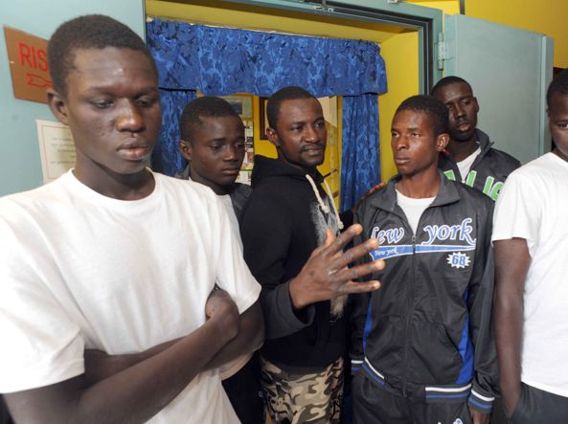

[***L o***](javascript:void(0))

Brescia, 06 giugno 2018

Stampa

Email

Pochi temi come il fenomeno migratorio dividono l’elettorato e danno senso alle distinzioni tra destra e sinistra. Retaggi ottocenteschi o al più novecenteschi diranno alcuni, eppure basta leggere le prime righe dei passaggi di programma per capire dove il cuore batte. E se a livello nazionale la grande alleanza Lega-Cinque Stelle ha una chiara impronta salviniana sulla questione, a livello locale le proposte pentastellate si avvicinano senz’altro di più a quelle di Del Bono e compagnia che non a quelle della coalizione che sostiene Paola Vilardi. Quest’ultima propone l’uscita dal sistema Sprar, graduatorie ad alloggi popolari e asili che privilegino gli italiani, controlli sulle abitazioni, chiusura dei luoghi di culto illegali. Un approccio che, con tinte ancora più forti, lo si ritrova anche nelle ali estreme della destra. Al contrario nel programma del centrosinistra il tema migratorio si collega a concetti quali inclusione, coesione sociale, responsabilità, buone pratiche di integrazione, «prestando particolare attenzione all’interlocuzione con le associazioni di donne straniere». Il Cinque Stelle non usa lo stesso linguaggio ma non si discosta molto da questo quando afferma la necessità di superare definitivamente le logiche emergenziali e di sviluppare invece «progetti partecipativi di conoscenza ed integrazione che liberino le energie di tutta la città». Alla sinistra di Del Bono il tema è declinato in maniera ancora più netta. Il partito comunista non ne parla proprio (se non indirettamente), Potere al Popolo insiste sulla necessitò di occuparsi di «lotta alla povertà e non ai poveri» (tra i quali ci stanno molti immigrati).   
Di sicuro la città è molto cambiata negli anni. Gli immigrati residenti sono poco più di 36 mila, oltre il 18% della popolazione. Tale percentuale è stabile o quasi da qualche anno, ma è doveroso tenerla collegata al numero crescente di acquisizioni di cittadinanza, poco meno di duemila lo scorso anno, seimila complessivamente negli ultimi cinque. Ancor più spicca il dato dei residenti stranieri nati in Italia: tra i cinesi poco meno di uno su tre è nato qui, uno su quattro tra i marocchini, uno su cinque tra pakistani, albanesi, egiziani. Un gran miscuglio, insomma, tra piccoli stranieri nati in Italia che parlano l’italiano meglio della lingua dei genitori, italiani acquisiti che talvolta con l’italiano invece stentano ancora. Poi, sì, ci sono anche i richiedenti asilo o protezione, un po’ meno di 700 in tutto, che fanno tanto rumore mediatico ma rappresentano meno del 2% del numero complessivo di immigrati residenti in città o un decimo scarso del numero di nuovi elettori non nati in Italia. Già, ci sono anche loro, gli immigrati che hanno acquisito la cittadinanza italiana e quindi anche il diritto di voto. Sono poco meno di settemila in pochi anni i nuovi elettori non nati in Italia, e questa volta tra i candidati ci sono anche non pochi immigrati. A occhio, buoni o cattivi che siano i propositi dei vari candidati, la città del futuro sarà ancora più mescolata e complicata da decifrare. D’altronde, nella lista Pro Bigio di destra c’è il maggior numero di candidati (ben quattro) di origine straniera.

**Migrante ucciso: Salvini ironizza su Twitter '#colpadisalvini'**

#colpadiSalvini. Con questo hashtag il ministro dell'Interno Matteo Salvini commenta in un tweet un articolo del Giornale sulla vicenda del bracciante maliano ucciso in Calabria, titolato: "Rivolta dei migranti contro Salvini: 'razzista, tua pacchia è finita'". Intanto proseguono senza sosta le indagini dei carabinieri. Ieri il corteo di rabbia e dolore dei maliani

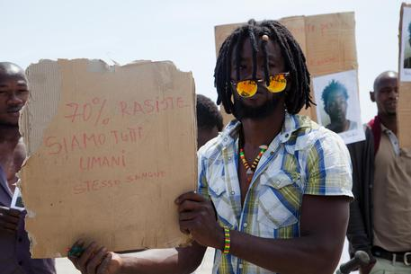SAN FERDINANDO (REGGIO CALABRIA) 05 giugno 2018 - E' stato il giorno della rabbia e della protesta quello di lunedì 4 giugno a San Ferdinando, tra i migranti della vecchia tendopoli dove, nel periodo invernale, arrivano a vivere in condizioni disumane, anche 2-3000 persone. L'omicidio di Soumaila Sacko, il maliano 29enne sindacalista Usb ucciso sabato sera a colpi di fucile nella vicina San Calogero (Vibo Valentia) ha provocato la reazione del popolo che vive nella tendopoli. E così, - dopo due cassonetti incendiati nella notte e rovesciati davanti all'ingresso per bloccare l'accesso alle auto - decine di connazionali della vittima sono usciti dalla baraccopoli presidiata dalle forze dell'ordine avviandosi verso il Comune di San Ferdinando scandendo slogan come "verità", "giustizia", "schiavi mai" e "Soumaila, uno di noi" e mostrando foto del giovane maliano ucciso. "Siamo persone, non animali, ma ci uccidono come animali" hanno detto in coro alcuni manifestanti. All'inizio della marcia non sono mancati momenti di tensione, quando una pattuglia della polizia si è trovata nel mezzo del corteo, finendo colpita con pugni sul cofano. Poi la situazione è tornata relativamente tranquilla ed i manifestanti sono arrivati in Comune dove una delegazione è stata ricevuta dal sindaco Andrea Tripodi, e dal vicario della Questura di Reggio Calabria Gaetano Cravana. "Basta tendopoli, vogliamo delle case" è stata la richiesta ai rappresentanti delle Istituzioni, ai quali è stato sollecitato anche un incontro con il ministro del lavoro, con il Prefetto, i sindaci del territorio e la Regione per "avviare insieme un progetto di accoglienza". Ed il prefetto Michele di Bari, accompagnato dal questore Raffaele Grassi e da ufficiali dei carabinieri e della Guardia di finanza, li ha incontrati, ringraziandoli anche per avere mantenuto la protesta tutto sommato pacifica. Oltre all'invito a evitare la violenza, di Bari ha voluto sottolineare che "a San Ferdinando e nella Piana non partiamo da zero" e che il prossimo obiettivo "è abbattere la baraccopoli perché è un non luogo e perché l'accoglienza deve andare di pari passo con il rispetto della legalità". Non sono mancati gli attacchi al neo-ministro dell'Interno Matteo Salvini, criticato anche dal Pd per non essere intervenuto sulla vicenda. "A Salvini vogliamo dire che la pacchia è finita per lui, perché per noi la pacchia non è mai esistita" ha detto Ababacur Sauomaoure, dell'esecutivo nazionale Usb, giunto dalla Puglia. "Soumaila - ha scandito poi - aveva una figlia di 5 anni. Era impegnato nella lotta allo sfruttamento e lavorava per un salario di tre euro l'ora. Era un uomo, un lavoratore, un sindacalista. E' stato assassinato". E la caccia all'assassino prosegue. I carabinieri della Compagnia di Tropea (Vibo Valentia), sono alla ricerca della Fiat Panda vecchio modello bianca dalla quale - ha raccontato uno dei due maliani rimasti feriti - è sceso un uomo bianco che ha sparato quattro colpi di fucile a pallettoni. Uno dei quali è stato fatale per Soumaila.

**Migranti: naufragio nell'Egeo, 9 morti, tra cui 6 bimbi. Quarantotto morti al largo della Tunisia**

**Motoscafo affonda al largo delle coste turche. Peschereccio in difficoltà al largo della Tunisia**

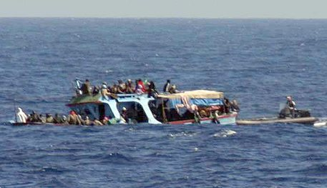

[***L o***](javascript:void(0))

**(ANSA) Roma, 4 giugno 2018 - Due naufragi, uno nell'Egeo, l'altro al largo della Tunisia.** Sono 48 i corpi senza vita ripescati finora in seguito al naufragio al largo delle isole tunisine di Kerkennah. Lo ha riferito il ministero dell'Interno tunisino nel suo ultimo comunicato sulla tragedia per la quale la procura di Sfax ha aperto ieri un'inchiesta. Mancherebbero all'appello ancora decine di persone: secondo un superstite, a bordo dell'imbarcazione vi erano almeno 180 persone. Quelle finora tratte in salvo sono 68, delle quali 60 di nazionalità tunisina, 2 marocchini, 1 libico e 5 di altri paesi africani. All'ospedale Habib Bourguiba di Sfax sono iniziate le operazioni di identificazione dei cadaveri.

**E sono nove i migranti, tra cui 6 bimbi,** **morti** dopo che il motoscafo sul quale viaggiavano è affondato **al largo delle coste turche**, **nell'Egeo orientale.** Lo riferisce l'agenzia di stato turca, Anadolu. In base a quanto si è appreso, il motoscafo ha registrato un'avaria nel distretto di Demre, nel golfo di Antalya, luogo molto frequentato dai turisti. Cinque persone sono state tratte in salvo e una è tuttora dispersa. Le vittime sono due uomini, una donna e sei bambini.

Secondo l'agenzia Dogan, i migranti stavano cercando di raggiungere l'Europa anche se la meta precisa non è nota. L'approdo in un paese Ue più vicino alla loro rotta è la piccola isola greca di Kastellorizo, di fronte alla cittadina turca di Kas. Le identità e la nazionalità delle vittime non sono state rese note.

**Rifugiati**

**le risorse**

**Migranti, i costi dell’accoglienza: 35 euro al giorno. Ma ai richiedenti asilo ne vanno 2,50**

*Di Andrea Gagliardi,* [*www.ilsole24ore.it*](http://www.ilsole24ore.it) *, 04 giugno 2018*

[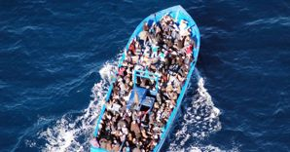](http://www.ilsole24ore.com/art/notizie/2018-06-04/migranti-salvini-o-ue-ci-aiuta-o-sceglieremo-altre-vie--100310.shtml?uuid=AERsaqzE)[***L o***](javascript:void(0)) Nella corso della sua [visita all’hotspot (centro di identificazione di migranti) di Pozzallo](http://www.ilsole24ore.com/art/notizie/2018-06-03/migranti-salvini-italia-dira-no-riforma-regolamento-dublino--165641.shtml?uuid=AEAAvgzE) in provincia di Ragusa, il neo ministro dell’Interno Matteo Salvini ha detto di aver aperto al Viminale numerosi fascicoli, tra i quali quelli del costo per l’assistenza dei richiedenti asilo che a lui risulterebbe il più caro d'Europa.

**Costo di 35 euro al giorno nel sistema enti locali**   
Ma quale è il costo per l’accoglienza dei richiedenti asilo in Italia? Quello medio è di 35 euro al giorno nel sistema di protezione gestito dagli enti locali (Sprar). Il sistema Sprar è finanziato dal Viminale, che attinge le risorse dal Fondo Nazionale per le Politiche e i Servizi dell'asilo, devolvendo agli enti locali (e non ai richiedenti asilo) i fondi in base alla stima che, per accogliere un migrante adulto, servano circa 35 euro al giorno (45 euro per i minori). Secondo i dati del Def 2018 a inizio aprile erano 25.657 i richiedenti asilo accolti nel sistema Sprar, che offre servizi all’avanguardia: dall’assistenza sanitaria alle attività multiculturali; dall’inserimento scolastico dei minori alla mediazione linguistica e interculturale; dall'orientamento e informazione legale all’inserimento lavorativo, ai tirocini, ai corsi formazione.

**Costi analoghi nelle strutture temporanee**   
Quando i posti Sprar non sono sufficienti (come accade sistematicamente), entra in gioco il sistema di accoglienza straordinaria, gestito dalle prefetture. Qui, sempre secondo i dati del Def 2018, a inizio aprile 2018 erano concentrati 138.504 richiedenti asilo in strutture temporanee e 8.990 in centri di prima accoglienza, **su un totale di 174mila migranti ospitati**. Sono valutate tutte le offerte di posti letto, anche quelle che **provengono da cooperative, albergatori o soggetti privati**. E dato che questa accoglienza deve costare non più di 35 euro al giorno per persona (**nel Def 2018 si parla di un costo medio di 32,5 euro al giorno**) non si può trattare di strutture di lusso.

**Ai migranti pocket money di 2,50 euro**   
Le prefetture offrono dunque la cifra massima di 35 euro a persona al giorno, riservandosi di aggiudicare i bandi **col criterio del massimo ribasso**. Come sono spesi questi soldi? I servizi offerti variano a seconda dei bandi, ma sono in genere essenziali: pulizia, vitto, beni di prima necessità (lenzuola, vestiti ecc.); servizi di mediazione linguistica e culturale, una tessera di ricarica telefonica all'arrivo. Ai migranti spetta solo un pocket money di 2,50 euro al giorno. Il resto serve a pagare strutture, operatori, costi indiretti.

**Sistema di accoglienza da potenziare**   
Una delle criticità rilevate dalla Commissione parlamentare d'inchiesta sul sistema di accoglienza, identificazione ed espulsione dei migranti, nella sua relazione finale, è la mancanza di «fluidità» nel passaggio dalle strutture di prima accoglienza a quelle di seconda legata essenzialmente alla carenza di posti nel servizio Sprar. **Con messa in rilievo del fatto che «la mancanza del necessario turn over**, unitamente all'incremento esponenziale degli arrivi dei migranti verificatosi nell'ultimo quadriennio, determina la saturazione e l'eccessiva permanenza dei migranti nelle strutture di prima accoglienza senza, quindi, possibilità per molti di essi di accedere concretamente a quei percorsi personalizzati di integrazione assicurati nelle strutture di seconda accoglienza, che dovrebbero garantire l'inclusione socio-lavorativa nel nostro Paese».

**Giurisprudenza**

**Illegittimo chiedere ai i cittadini stranieri la residenza decennale in Italia per l'accesso alle case popolari**

La sentenza della Corte Costituzionale sulla legge della regione Liguria in materia di edilizia residenziale pubblica

Contenuto pagina

|  |
| --- |
| ​Scarica la sentenza n. 106/2018  <https://www.cortecostituzionale.it/actionPronuncia.do> |

[***L o***](javascript:void(0)) ([www.integrazionemigranti.gov.it](http://www.integrazionemigranti.gov.it)) Roma, 30 maggio 2018 - La Corte Costituzionale, con sentenza n. 106 del 24 maggio 2018, ha dichiarato l'incostituzionalità della legge della regione Liguria n. 13/2017 nella parte in cui, modificando la precedente [l.r. n. 10/2004](http://lrv.regione.liguria.it/liguriass_prod/articolo?urndoc=urn:nir:regione.liguria:legge:2004-06-29%3b10&dl_t=text/xml&dl_a=y&dl_id=&pr=idx%2c0%3bartic%2c0%3barticparziale%2c1&anc=art5), richiedeva (articolo 5, comma 1, lettera a), per i soli cittadini provenienti da paesi terzi, il requisito della residenza decennale sul territorio nazionale ai fini dell'accesso all'edilizia residenziale pubblica. La Corte, chiamata in causa dal Governo con [ricorso dell'8 agosto 2017](http://www.gazzettaufficiale.it/eli/id/2017/09/13/17C00202/s1), ha innanzitutto constato il contrasto della norma impugnata con l'art. 11 della direttiva 2003/109 relativa allo status dei cittadini di paesi terzi che siano soggiornanti di lungo periodo, recepita con decreto legislativo 8 gennaio 2007, n. 3. Secondo tale disposizione il soggiornante di lungo periodo "gode dello stesso trattamento dei cittadini nazionali per quanto riguarda …le procedure per l'ottenimento dell'alloggio". La direttiva non prevede che gli Stati membri possano porre limiti a questa prescrizione paritaria, salva solo la possibilità di richiedere "la residenza abituale" nel territorio, che peraltro è già garantita da permesso di lungo periodo. La norma impugnata, afferma quindi la Corte, è in contrasto con la parità di trattamento richiesta dalla direttiva – e quindi con l'art. 117, primo comma, della Costituzione - in quanto richiede al soggiornante di lungo periodo di dimostrare, a differenza del cittadino italiano, il requisito di regolare residenza decennale sul territorio nazionale. La Corte ricorda inoltre che se è vero che le politiche sociali delle Regioni ben possono richiedere ai fini dell'accesso alle prestazioni in questione un radicamento territoriale continuativo e ulteriore rispetto alla sola residenza (sentenza n. 432 del 2005; ordinanza n. 32 del 2008) e, altresì, vero che tale più incisivo radicamento territoriale, richiesto ai cittadini di paesi terzi, debba essere contenuto entro limiti non arbitrari e irragionevoli (sentenza n. 222 del 2013).

I giudici ricordano che Corte ha già avuto modo di affermare, con riferimento ad una legge della regione Valle d'Aosta,  che «*la previsione dell'obbligo di residenza da almeno otto anni nel territorio regionale, quale presupposto necessario per la stessa ammissione al beneficio dell'accesso all'edilizia residenziale pubblica (e non, quindi, come mera regola di preferenza), determina un'irragionevole discriminazione sia nei confronti dei cittadini dell'Unione, ai quali deve essere garantita la parità di trattamento rispetto ai cittadini degli Stati membri (art. 24, par. 1, della direttiva 2004/38/CE), sia nei confronti dei cittadini di Paesi terzi che siano soggiornanti di lungo periodo, i quali, in virtù dell'art. 11, paragrafo 1, lettera f), della direttiva 2003/109/CE, godono dello stesso trattamento dei cittadini nazionali per quanto riguarda anche l'accesso alla procedura per l'ottenimento di un alloggio*» (sentenza n. 168 del 2014).

"*Una tale valutazione di irragionevolezza e di mancanza di proporzionalità (risolventesi in una forma dissimulata di discriminazione nei confronti degli extracomunitari) è - secondo i giudici -  tanto più riferibile alla disposizione in esame, la quale – ai fini del diritto sociale all'abitazione che è diritto attinente alla dignità e alla vita di ogni persona e, quindi, anche dello straniero presente nel territorio dello Stato – richiede, per questi ultimi, un periodo di residenza ancor più elevato (dieci anni consecutivi). E ciò (diversamente dalla legge valdostana) senza neppure prevedere che tale decennale residenza sia trascorsa nel territorio della Regione Liguria, facendo non coerentemente riferimento alla residenza nell'intero territorio nazionale*". La dichiarazione di incostituzionalità fa rivivere la norma regionale nel testo originario che consentiva l'accesso all'edilizia residenziale pubblica non solo ai lungosoggiornanti, ma anche ai titolari di permesso biennale unito alla attività lavorativa, conformemente alla previsione dell'art. 40, comma 6, TU immigrazione.

**Approfondimenti**

Contenuto pagina

# Ricongiungere la famiglia in Italia: chi, come e quando?

I ricongiungimenti familiari sono ormai la principale ragione dichiarata dagli immigrati nello loro richieste di permesso di soggiorno. Ma cosa sappiamo veramente delle dinamiche di questi ricongiungimenti? Il quadro in realtà è complesso: Elisa Barbiano di Belgiojoso e Laura Terzera.

[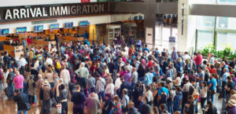](http://www.neodemos.info/wp-content/uploads/2018/06/terzera_nl.jpg)[**Elisa Barbiano**](http://www.neodemos.info/?author_name=barbiano&ID=581)[**, Laura Terzera**](http://www.neodemos.info/?author_name=laura-terzera&ID=151), www.neodemos.info

[***L o***](javascript:void(0)) Mettere a fuoco le dinamiche che portano al ricongiungimento familiare e stabilire quali condizioni e caratteristiche promuovono tale evento è fondamentale per interpretare i processi d’insediamento ed integrazione e poter quindi applicare appropriate politiche. Fino a poco tempo fa, però, i pochi dati a disposizione hanno limitato l’analisi di questo processo. Che è complicato: da un lato, perché l’insediamento familiare nel paese di [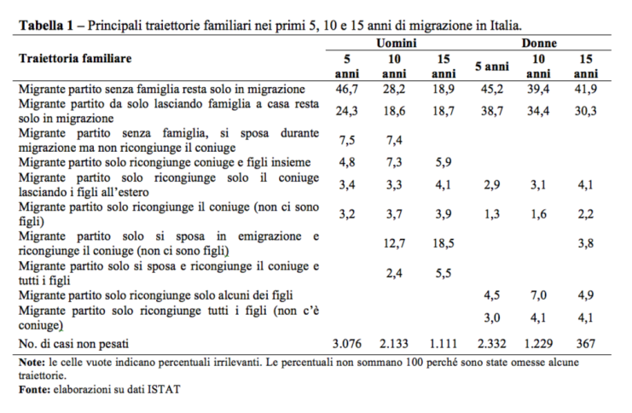](http://www.neodemos.info/wp-content/uploads/2018/06/Schermata-2018-06-05-alle-09.02.22.png)immigrazione non è l’unica soluzione possibile (si potrebbe migrare ulteriormente, ad esempio, o tornare nel paese di origine); dall’altro, perché che il ricongiungimento di tutta la famiglia è l’evento conclusivo di un processo lungo, dato che solo raramente si assiste alla migrazione contemporanea di tutta la famiglia. Diverse sono però le traiettorie seguite per ricongiungere la famiglia: possono cambiare sia l’ordine di arrivo dei componenti, sia i tempi tra tali migrazioni. Insomma, il ricongiungimento è un fenomeno che può essere colto solo con dati longitudinali, e cioè osservando nel tempo una stessa famiglia. E ciò è stato possibile grazie ai dati provenienti dall’indagine Istat “Condizione e integrazione sociale dei cittadini stranieri” svolta nel biennio 2011-2012 (Barbiano di Belgiojoso e Terzera 2018). La complessità delle possibili traiettorie è stata studiata e descritta con l’analisi delle sequenze.

## **Chi si ricongiunge a chi?**

La legge italiana sui ricongiungimenti, similmente a molti paesi UE, definisce il profilo dei membri familiari che possono essere ricongiunti legalmente: essenzialmente coniuge e figli minori. Considerando quindi i migranti in condizione di potersi ricongiungere, cioè coloro che al momento della migrazione o successivamente a questa hanno un coniuge e/o figli lontani, chi tra loro ha maggior propensione a riunire la famiglia? Il genere del primo migrante del nucleo familiare e il paese d’origine sono le due caratteristiche strutturali che meglio spiegano le traiettorie familiari poiché riflettono la percezione di diritti e doveri familiari legati all’identità sociale di uomini e donne nel contesto di provenienza. Tradizionalmente il ruolo di apripista è assunto dall’uomo, mentre le donne primo-migranti si osservano in relativamente poche società, quelli con ruoli di genere più egualitari.

Tra i migranti provenienti da paesi a forte pressione migratoria e residenti in Italia è evidente come le donne siano raramente promotrici di ricongiungimento familiare (Tab. 1): le donne migrate sole e restate sole anche dopo una lunga permanenza in Italia (10-15 anni) sono molte più degli uomini. Insomma, le donne ricongiungono i propri familiari meno degli uomini, e meno di questi mettono su famiglia in migrazione. Anche la sequenza di arrivi dei membri familiari e i tempi sono diversi a seconda del genere del primo migrante: gli uomini più spesso ricongiungono moglie ed eventuali figli congiuntamente, mentre le donne ricongiungono solo una parte della famiglia, in prevalenza il coniuge, e in tempi più rapidi. Il ricongiungimento dei soli figli da parte delle madri avviene solo quando si tratta di madri sole. Prendendo in considerazione, oltre al genere, la provenienza, espressa dal paese di cittadinanza, si colgono i modelli di migrazione familiare adottati da ciascun gruppo. Nel modello nord africano prevale la migrazione dell’uomo celibe che, dopo qualche anno (mediamente cinque), rientra temporaneamente al paese d’origine per sposarsi e poi, generalmente in tempi stretti (mediamente 2,5 anni), si fa raggiungere in Italia dalla moglie. Anche tra i migranti sub-sahariani prevale l’uomo come apripista, celibe o già sposato, ma in questo caso l’uomo mostra bassa propensione al ricongiungimento nel paese di destinazione propendendo piuttosto per un modello di famiglia transnazionale (detto LATAB – Living Apart Together Across Border). Il modello familiare transnazionale con apripista donna è diffuso tra latino-americane, ucraine, moldave e filippine. In questi casi le donne, quando ricongiungono la famiglia, lo fanno parzialmente, perché coinvolgono solo alcuni dei membri familiari: generalmente il coniuge, mediamente dopo tre anni. Tra albanesi e migranti provenienti dal sub-continente indiano prevale un modello tradizionale: pioniere è l’uomo, che parte dopo aver creato una famiglia che viene ricongiunta dopo 5/6 anni. Infine tra rumeni e cinesi, nonostante vi sia un maggior equilibrio nella composizione per genere degli apripista, le donne ricongiungono comunque meno rispetto ai connazionali uomini.

Se si ricercano i motivi che portano a seguire un diverso modello familiare, oltre al genere e al paese d’origine, si possono identificare altri determinanti. I fattori che incentivano il completo ricongiungimento della famiglia sono quelli più legati alla dimensione “progettuale” piuttosto che alle condizioni congiunturali o alle caratteristiche dei familiari lontani. Se il progetto migratorio prevede l’insediamento definitivo, o se nel corso del tempo la prospettiva di vita ha preso questa direzione, si avrà il ricongiungimento familiare anche a prescindere dalle condizioni economiche e dalle caratteristiche dei familiari. Viceversa se il progetto non prevede l’insediamento definitivo, ma un progetto temporaneo, allora anche dopo molti anni di permanenza non si verificherà un completo ricongiungimento nel paese di destinazione, ma continueranno a prevalere famiglie transnazionali. Ma anche il grado di condivisione familiare del progetto espresso dal primo migrante è un aspetto significativo per avere un ricongiungimento completo. Inoltre, il ricongiungimento dei soli coniugi è il modello più diffuso tra i migranti provenienti da paesi con ruoli di genere più egualitari ed è legato ad un progetto migratorio a breve termine in cui la coppia cerca il massimo profitto economico dal doppio impiego nel paese di immigrazione al fine di abbreviare l’esperienza migratoria per la famiglia o ottenere un maggiore introito economico. Migranti appartenenti a comunità fortemente insediate nel paese, per dimensione o storia pregressa (Albanesi, Marocchini, Cinesi, Rumeni), mostrano tassi più elevati di ricongiungimento familiare: la presenza di insediamenti comunitari stabili incentiva l’insediamento generando quindi un processo autopropulsivo. Invece, il modello di ricongiungimento di tutti i figli da parte di madri sole – l’unica traiettoria che non si differenzia per provenienza – è legato ad un “aspetto emergenziale”: il ricongiungimento dei figli è l’unica soluzione possibile. In conclusione, il “come” e il “quando” ci si ricongiunge sono strettamente connessi con il “chi” ricongiunge a chi.

[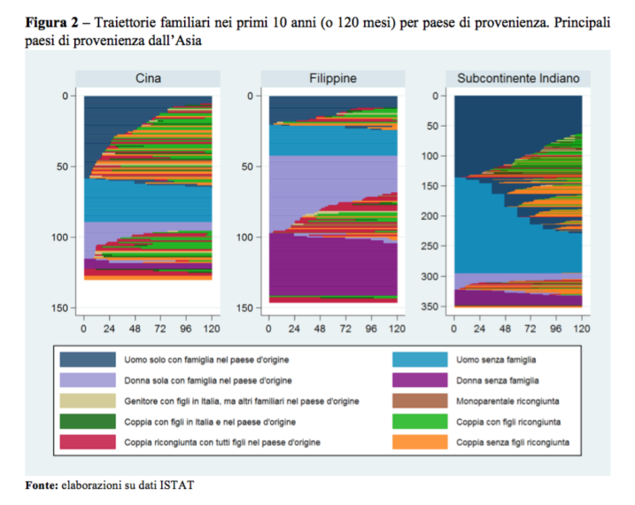](http://www.neodemos.info/wp-content/uploads/2018/06/Schermata-2018-06-05-alle-08.57.00.png)Contenuto pagina